Федеральное государственное автономное образовательное учреждение высшего образования «Национальный исследовательский университет ИТМО»

Факультет Программной инженерии и Компьютерной техники

Отчет по рубежной работе
«Работа над ошибками»

Выполнила:
Косогова Мария Александровна
Группа: Р3106
Время и дата написания:15:30/15.05
Проверила:
Ткешелашвили Нино Мерабиевна,
Преподаватель практики

Санкт-Петербург 2025
Содержание
Задание рубежной работы 3
Исходная программа 4
Ошибки и причины… 5
Исправленная программа 6
Вывод 9

Задание рубежной работы
Задание №1. Разработать программу для работы с элементами массива M, в которой:
1. Массив имеет следующие характеристики:
- адрес начала массива в памяти БЭВМ - 0x6c9;
- число измерений исходного массива - 1;
- количество элементов исходного массива - 20;
- каждый элемент является знаковым числом с разрядностью 20 бит;
- нумерация элементов начинается с 3;
- элементы хранятся в массиве по границам слов, нет необходимости в плотной упаковке;
2. Для элементов массива необходимо вычислить одно значение по правилам:
- агрегировать необходимо только для элементы массива с кратными 3-м i-индексами;
- из выбранных элементов необходимо вычислить минимальное значение и записать результат в память по адресу 0x400.
- Результатом является одно 32-х разрядное число!
Примечание: все числа представлены в десятичной системе счисления, если явно не указано иное.
Заметка 1: в исходной программе, написанной на рубеже, я удалила непонятные тестовые данные, чтобы код поместился на одну страницу, надеюсь это не очень страшно, ниже прикреплю удаленный фрагмент (вдруг это важно). Удалила все WORD 0x000A до ORG 0x400

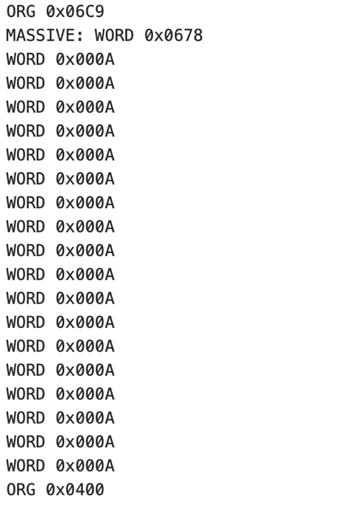

Исходная программа
ORG 0x06C9
MASSIVE: WORD 0x0678
ORG 0x0400
ANS1: WORD 0x0000
ANS2: WORD 0x7FFF
ORG 0x0300
CUR: WORD 0x06C9
LEN: WORD 0x00006
INDEX: WORD 0x0003
TMP_H: WORD 0x0000
TMP_L: WORD 0x0000
MASK: WORD 0x0008
MINUSMASK: WORD 0xFFF8
START:
SEXT: CLA
LD (CUR)+
ST TMP_L
LD (CUR)+
ST TMP_H
AND MASK
BEQ SXPLUS
JUMP SXMINUS
SXPLUS: LD TMP_H
AND #0x0F
ST TMP_H
JUMP PROVERKA
SXMINUS: LD TMP_H
OR MINUSMASK
ST TMP_H
PROVERKA:
LD $ANS2
CMP TMP_H
BEQ CHECK_L
BPL NEXT
BMI SAVE
CHECK_L: LD $ANS1
CMP TMP_L
BCS SAVE
BCC NEXT
SAVE: LD TMP_H
ST $ANS2
LD TMP_L
ST $ANS1
JUMP NEXT
NEXT: LD CUR
ADD #0x03
ST CUR
LOOP LEN
JUMP SEXT
HLT

Ошибки и причины…
- Ошибка №1
Во-первых, я перепутала максимальное число, с которым я буду сравнивать элементы массива:
Правильный вариант
ANS1: WORD 0xFFFF
ANS2: WORD 0x0007
Как я написала на рубежке:
ANS1: WORD 0x0000
ANS2: WORD 0x7FFF

- Ошибка №2
Некорректная работа с элементами массива, в исходном варианте кода я в конце прибавляла 3, а надо было 4. В свое оправдание могу сказать, что меня очень запутала нумерация с 3 элемента и плюс к этому всему 20 элементов это 3-22, то есть LEN должна быть 7:)
Правильный вариант
NEXT: LD CUR
ADD #0x04
Как я написала на рубежке
NEXT: LD CUR
ADD #0x03

- Ошибка №3
Самая глупая вещь, которую я заметила это - при сравнении старшей части я перепутала метки
Правильный вариант
BMI NEXT
BPL SAVE
Как я написала на рубежке:
BPL NEXT
BMI SAVE

Решение за вами..

Исправленная программа
ORG 0x06C9
MASSIVE: WORD 0x0678
ORG 0x0400
ANS1: WORD 0xFFFF
ANS2: WORD 0x0007
ORG 0x0300
CUR: WORD 0x06C9
LEN: WORD 0x00007
INDEX: WORD 0x0003
TMP_H: WORD 0x0000
TMP_L: WORD 0x0000
MASK: WORD 0x0008
MINUSMASK: WORD 0xFFF8
START:
SEXT: CLA
LD (CUR)+
ST TMP_L
LD (CUR)+
ST TMP_H
AND MASK
BEQ SXPLUS
JUMP SXMINUS
SXPLUS: LD TMP_H
AND #0x0F
ST TMP_H
JUMP PROVERKA
SXMINUS: LD TMP_H
OR MINUSMASK
ST TMP_H
PROVERKA:
LD $ANS2
CMP TMP_H
BEQ CHECK_L
BMI NEXT
BPL SAVE
CHECK_L: LD $ANS1
CMP TMP_L
BCS SAVE
BCC NEXT
SAVE: LD TMP_H
ST $ANS2
LD TMP_L
ST $ANS1
JUMP NEXT
NEXT: LD CUR
ADD #0x04
ST CUR
LOOP LEN
JUMP SEXT
HLT

Я проверила код с тестовыми значениями – все работает. Ниже прикреплю свою программу с (адекватными) тестовыми значениями, чтобы вы могли убедиться)
ORG 0x06C9
MASSIVE: WORD 0x0678
WORD 0x0000
WORD 0x0
WORD 0x0
WORD 0x0
WORD 0x0
WORD 0x0700
WORD 0x0000
WORD 0x0
WORD 0x0
WORD 0x0
WORD 0x0
WORD 0x0200
WORD 0x0001
WORD 0x0
WORD 0x0
WORD 0x0
WORD 0x0
WORD 0xFFFF
WORD 0x000F
WORD 0x0
WORD 0x0
WORD 0x0
WORD 0x0
WORD 0xFFF1
WORD 0x000F
WORD 0x0
WORD 0x0
WORD 0x0
WORD 0x0
WORD 0xFFFF
WORD 0x000E
WORD 0x0
WORD 0x0
WORD 0x0
WORD 0x0
WORD 0xFFFF
WORD 0x000A
WORD 0x0
WORD 0x0
ORG 0x0400
ANS1: WORD 0xFFFF
ANS2: WORD 0x0007
ORG 0x0300
CUR: WORD 0x06C9
LEN: WORD 0x00007
INDEX: WORD 0x0003
TMP_H: WORD 0x0000
TMP_L: WORD 0x0000
MASK: WORD 0x0008
MINUSMASK: WORD 0xFFF8
START:
SEXT: CLA
LD (CUR)+
ST TMP_L
LD (CUR)+
ST TMP_H
AND MASK
BEQ SXPLUS
JUMP SXMINUS
SXPLUS: LD TMP_H
AND #0x0F
ST TMP_H
JUMP PROVERKA
SXMINUS: LD TMP_H
OR MINUSMASK
ST TMP_H
PROVERKA:
LD $ANS2
CMP TMP_H
BEQ CHECK_L
BMI NEXT
BPL SAVE
CHECK_L: LD $ANS1
CMP TMP_L
BCS SAVE
BCC NEXT
SAVE: LD TMP_H
ST $ANS2
LD TMP_L
ST $ANS1
JUMP NEXT
NEXT: LD CUR
ADD #0x04
ST CUR
LOOP LEN
JUMP SEXT
HLT

ОТВЕТ: FFFA FFFF

Вывод
Во-первых спасибо за предоставленную возможность разобрать код и сделать «работу над ошибками»
Во-вторых ошибки у меня получились очень глупые, из-за невнимательности и волнения + могу сказать, что часа работы для меня было мало, так как толком я не успела проверить код и придумать адекватные тестовые значения, ты сначала входишь в аудиторию, переживаешь, когда увидишь задание, потом приходит осмысление и ты начинаешь работать, но пока напишешь уже и конец, а на проверку уже времени нет, чтобы еще раз спокойно пройтись по коду. Буду ждать ваш вердикт, надеюсь на 60% я сдала рубеж.

